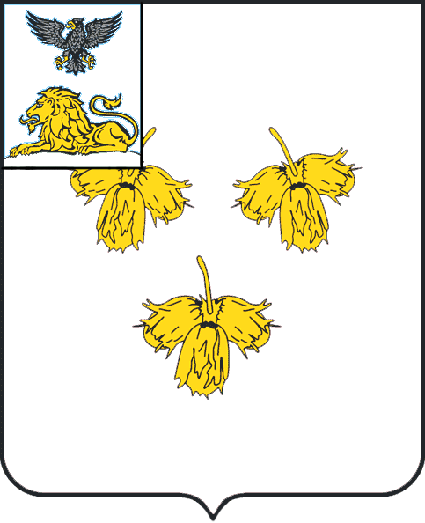
белгородская область
ЗЕМСКОЕ СОБРАНИЕ
КРУГЛОВСКОГО СЕЛЬСКОГО ПОСЕЛЕНИЯ
МУНИЦИПАЛЬНОГО РАЙОНА «КРАСНЕНСКИЙ РАЙОН»
РЕШЕНИЕ
с.Круглое
12 мая 2020 года № 117

О внесении изменений в решение земского собрания Кругловского сельского поселения от 28 марта 2014 года № 53 «Об утверждении Положения о поощрении активных граждан территориального общественного самоуправления Кругловского сельского поселения»

В целях приведения нормативных правовых актов Кругловского сельского поселения муниципального района «Красненский район» в соответствие с требованиями действующего законодательства, земское собрание Кругловского сельского поселения р е ш и л о:
1. Внести в решение земского собрания от 28 марта 2014 года № 53 «Об утверждении Положения о поощрении активных граждан территориального общественного самоуправления Кругловского сельского поселения» (далее – решение), следующие изменения:
1.1. Преамбулу решения изложить в следующей редакции:
«В соответствии с Федеральным законом от 06 октября 2003 года № 131 –ФЗ «Об общих принципах организации местного самоуправления в Российской Федерации», Уставом Кругловского сельского поселения муниципального района «Красненский район» Белгородской области, Положением о территориальном общественном самоуправлении на территории Кругловского сельского поселения муниципального района «Красненский район» Белгородской области, утвержденным решением земского собрания Кругловского сельского поселения от 28 ноября 2013 года № 24 «Об утверждении Положения о территориальном общественном самоуправлении на территории Кругловского сельского поселения», в целях стимулирования инициатив граждан, повышения эффективности деятельности, развития форм участия населения в решении вопросов местного значения и взаимодействия с органами местного самоуправления, выявления лучших практик организации и деятельности ТОС, стимулирования их деятельности, земское собрание Кругловского сельского поселения р е ш и л о:».
2. Внести в Положение о поощрении активных граждан территориального общественного самоуправления Кругловского сельского поселения, утвержденное в пункте 1 решения земского собрания от 28 марта 2014 года № 53 «Об утверждении Положения о поощрении активных граждан территориального общественного самоуправления Кругловского сельского поселения» (далее - Положение), следующие изменения:
2.1. пункты 1.1. – 1.2. Положения изложить в следующей редакции:
«1.1. Настоящее Положение разработано в соответствии с Федеральным законом от 06 октября 2003 года № 131 –ФЗ «Об общих принципах организации местного самоуправления в Российской Федерации», Уставом Кругловского сельского поселения муниципального района «Красненский район» Белгородской области, Положением о территориальном общественном самоуправлении на территории Кругловского сельского поселения муниципального района «Красненский район» Белгородской области, утвержденным решением земского собрания Кругловского сельского поселения от 28 ноября 2013 года № 24 «Об утверждении Положения о территориальном общественном самоуправлении на территории Кругловского сельского поселения».
1.2. Положение определяет условия, критерии оценки деятельности и виды поощрений, активных граждан органов территориального общественного самоуправления сельского поселения, порядок их применения, а также функции комиссии по рассмотрению вопросов поощрения активных граждан территориального общественного самоуправления – ТОС (далее – ТОС) на территории сельского поселения.».
2. Главе Кругловского сельского поселения (Масленникова Е.В.) обнародовать настоящее решение в общедоступных местах: администрация Кругловского сельского поселения, Кругловская сельская библиотека, Кругловский дом культуры, Кругловская основная школа, Новосолдатский дом культуры, Заломенский дом досуга и разместить на официальном сайте администрации Кругловского сельского поселения по адресу: //krugloe.kraadm.ru.
3. Настоящее решение вступает в силу со дня его обнародования.
4. Контроль за выполнением решения возложить на постоянную комиссию земского собрания Кругловского сельского поселения по вопросам местного самоуправления и нормативно - правовой деятельности (Петрищева Л.А.).

Глава Кругловского
сельского поселения Е.В.Масленникова

